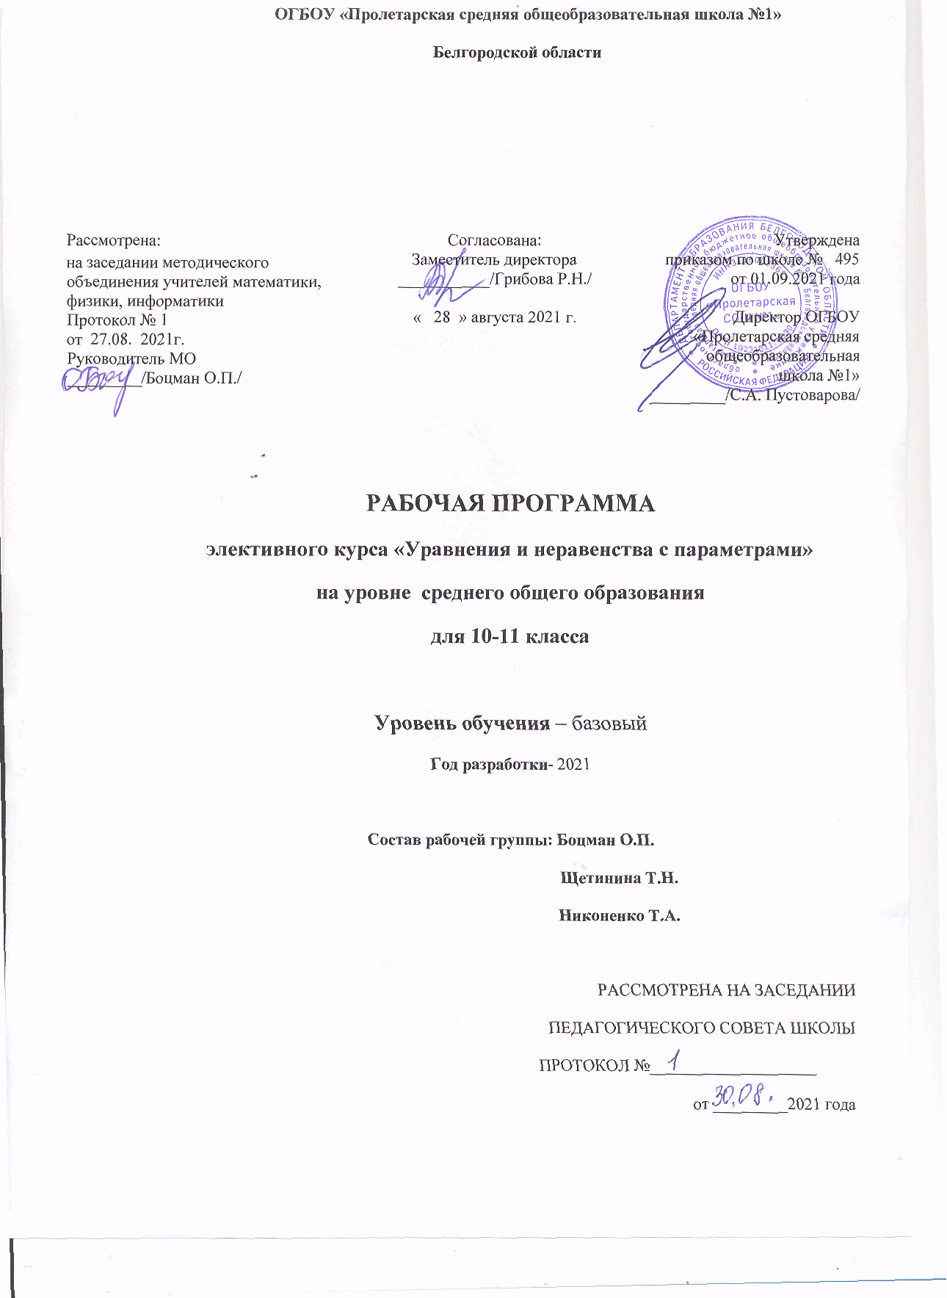

Пояснительная записка.
Рабочая программа ориентирована на учащихся 10-11 классов. Элективный курс «Уравнения и неравенства с параметрами» является предметно-ориентированным и предназначен для расширения теоретических и практических знаний учащихся. Решение уравнений, содержащих параметры, один из труднейших разделов школьного курса. Запланированный данной программой для усвоения учащимися объем знаний необходим для овладения ими методами решения некоторых классов заданий с параметрами для обеспечения теоретических знаний.
Цели:
Целью является изучение избранных классов уравнений с параметрами и научное обоснование методов их решения, а также формирование логического мышления и математической культуры у школьников. Курс имеет общеобразовательное значение, способствует развитию логического мышления учащихся. Программа данного курса ориентирована на определение определенного опыта решения задач с параметрами. Курс входит в число дисциплин, включен в компонент учебного плана общеобразовательного учреждения. Изучение данного курса тесно связано с такими разделами математики, как алгебра, алгебра и начала математического анализа, геометрия.
Задачи:
Данный курс может иметь существенное образовательное значение для изучения математики. Он призван способствовать решению следующих задач:
- овладению системой знаний уравнения с параметром как о семействе уравнений, что исключительно важно для целостного осмысления свойств уравнений и неравенств, их особенностей;
- формированию логического мышления учащихся;
- вооружению учащихся специальными и общеучебными знаниями, позволяющими им самостоятельно добывать знания по данному курсу.
За основу взято учебное пособие «Уравнения и неравенства с параметрами» авт.-сост. А.Х Шахмейстер – 4-е изд. – М.: Издательство МЦНМО: СПб.: «Петрогриф», 2014.-304с.
Уровень обучения – базовый, профильный. На изучение данного учебного курса отводится 1час в неделю, всего 68 часов.
Основной формой организации учебного процесса является урок. Преобладающие формы организации учебной работы учащихся: фронтальная, индивидуальная, реже групповая. Текущий контроль осуществляется с помощью опросов, практикумов, тренировочных и контрольных работ.

ТРЕБОВАНИЯ К УРОВНЮ ПОДГОТОВКИ УЧАЩИХСЯ
В результате курса учащиеся должны научиться применять теоретические знания при решении уравнений и неравенств с параметрами, знать некоторые методы решения заданий с параметрами (по определению, по свойствам функций, графические и т.д.)
Данный курс представляется особенно актуальным и современным, так как расширяет и систематизирует знания учащихся, готовит их к более осмысленному пониманию теоретических сведений .
Содержание курса
10 класс
№  n/n | Название тем | Авторская программа | Данная программа
 | Введение. Понятие уравнений с параметрами. Первое знакомство учащихся с уравнениями с параметром | - | 1
1 | Линейные уравнения, их системы и неравенства параметрами | 9 | 12
2 | Квадратные уравнения и неравенства с параметрами. Расположение корней квадратного трехчлена | 11 | 14
3 | Неравенства с параметрами с начальными условиями | 3 | 5
4 | Решение более сложных уравнений и неравенств с параметрами | 2 | 2
 | итого | 25 | 34

Введение. Понятие уравнений с параметрами. Первое знакомство с уравнениями с параметром (1 час)
Понятие уравнения с параметром как семейства уравнений. Равносильность уравнений. Примеры задач, приводящих к уравнению с параметром. Решение некоторых уравнений с параметром.
Тема 1. Линейные уравнения, их системы и неравенства с параметром (12 часов)
Линейные уравнения с параметром. Алгоритм решения линейных уравнений с параметром. Решение линейных уравнений с параметрами. Зависимость количества корней в зависимости от коэффициентов a и b. Решение уравнений с параметрами при наличии дополнительных условий к корням уравнения. Решение уравнений с параметрами, приводимых к линейным. Линейные неравенства с параметрами. Решение линейных неравенств с параметрами. Классификация систем линейных уравнений по количеству решений (неопределенные, однозначные, несовместимые). Понятие систем с параметрами. Алгоритм решения систем линейных уравнений с параметрами. Параметр и количество решений системы линейных уравнений.
Основная цель – ввести классификацию систем линейных уравнений по количеству решений (неопределенные, однозначные), дать понятие системы с параметрами и алгоритм решения систем линейных уравнений с параметрами.

Тема 2. Квадратные уравнения и неравенства с параметрами. Расположение корней квадратного трехчлена (14 часов)
Понятие квадратного уравнения с параметром. Алгоритмическое предписание решения квадратных уравнений с параметром. Решение квадратных уравнений с параметрами. Зависимость количества корней уравнения от коэффициента a и дискриминанта. Решение с помощью графика. Применение теоремы Виета при решении квадратных уравнений с параметром. Решение квадратных уравнений при наличии дополнительных условий к корням уравнения. Расположение корней квадратичной функции относительно заданной точки. Задачи, сводящиеся к исследованию расположения корней квадратичной функции. Решение квадратных уравнений с параметром первого типа («для каждого значения параметра найти все решения уравнения»). Решение квадратных уравнений второго типа («найти все значения параметра при каждом из которых уравнение удовлетворяет заданным условиям»). Решение квадратных неравенств с параметром первого типа. Решение квадратных неравенств второго типа.
Основная цель – раскрыть теоретические сведения о нахождении корней квадратного трехчлена в зависимости от значений параметра, дать представление, как может проходить график параболы в том или ином случае.
Тема 3. Неравенства с параметрами с начальными условиями (5 часов)
Использование графических иллюстраций в задачах с параметрами. Использование ограниченности функций, входящих в левую и правую части уравнений и неравенств. Использование симметрии аналитических выражений. Метод решения относительно параметра. Применение равносильных переходов при решении уравнений и неравенств с параметром.
Основная цель – рассмотреть различные приемы и методы решения уравнений с параметрами.
Тема 4. Решение более сложных уравнений и неравенств с параметрами (2 часов)
Решение тригонометрических уравнений, неравенств с параметром. Решение логарифмических уравнений, неравенств с параметром. Решение иррациональных уравнений, неравенств с параметром.
Основная цель – подводятся итоги, проверяются самостоятельные и индивидуальные задания.

Содержание курса
11 класс
№  n/n | Название разделов и тем | Авторская программа | Данная программа
1 | Линейные уравнения, их системы и неравенства параметрами | 9 | 9
2 | Квадратные уравнения и неравенства с параметрами. Расположение корней квадратного трехчлена | 11 | 11
3 | Неравенства с параметрами с начальными условиями | 2 | 2
4 | Решение более сложных уравнений и неравенств с параметрами | 3 | 12
 | итого | 25 | 34

Тема 1. Линейные уравнения, их системы и неравенства с параметром
(9 часов)
Линейные уравнения с параметром. Алгоритм решения линейных уравнений с параметром. Решение линейных уравнений с параметрами. Зависимость количества корней в зависимости от коэффициентов a и b. Решение уравнений с параметрами при наличии дополнительных условий к корням уравнения. Решение уравнений с параметрами, приводимых к линейным. Линейные неравенства с параметрами. Решение линейных неравенств с параметрами. Классификация систем линейных уравнений по количеству решений (неопределенные, однозначные, несовместимые). Понятие систем с параметрами. Алгоритм решения систем линейных уравнений с параметрами. Параметр и количество решений системы линейных уравнений.
Основная цель – ввести классификацию систем линейных уравнений по количеству решений (неопределенные, однозначные), дать понятие системы с параметрами и алгоритм решения систем линейных уравнений с параметрами.

Тема 2. Квадратные уравнения и неравенства с параметрами. Расположение корней квадратного трехчлена (11 часов)
Понятие квадратного уравнения с параметром. Алгоритмическое предписание решения квадратных уравнений с параметром. Решение квадратных уравнений с параметрами. Зависимость количества корней уравнения от коэффициента a и дискриминанта. Решение с помощью графика. Применение теоремы Виета при решении квадратных уравнений с параметром. Решение квадратных уравнений при наличии дополнительных условий к корням уравнения. Расположение корней квадратичной функции относительно заданной точки. Задачи, сводящиеся к исследованию расположения корней квадратичной функции. Решение квадратных уравнений с параметром первого типа («для каждого значения параметра найти все решения уравнения»). Решение квадратных уравнений второго типа («найти все значения параметра при каждом из которых уравнение удовлетворяет заданным условиям»). Решение квадратных неравенств с параметром первого типа. Решение квадратных неравенств второго типа.
Основная цель – раскрыть теоретические сведения о нахождении корней квадратного трехчлена в зависимости от значений параметра, дать представление, как может проходить график параболы в том или ином случае.
Тема 3. Неравенства с параметрами с начальными условиями (2 часа)
Использование графических иллюстраций в задачах с параметрами. Использование ограниченности функций, входящих в левую и правую части уравнений и неравенств. Использование симметрии аналитических выражений. Метод решения относительно параметра. Применение равносильных переходов при решении уравнений и неравенств с параметром.
Основная цель – рассмотреть различные приемы и методы решения уравнений с параметрами.

Тема 4. Решение более сложных уравнений и неравенств с параметрами
(12 часов)
Решение тригонометрических уравнений, неравенств с параметром. Решение логарифмических уравнений, неравенств с параметром. Решение иррациональных уравнений, неравенств с параметром.
Основная цель – подводятся итоги, проверяются самостоятельные и индивидуальные задания.

Формы и средства контроля
Традиционные формы: лекция и практикум, организационные формы: выступления с докладами (в частности с отчетными докладами по результатам выполнения индивидуального домашнего задания)
Формы контроля
1. Текущий контроль: тренировочные работы
2. Тематический контроль: контрольные работы

Календарно-тематическое планирование
10 класс
Учебно-методические пособия для организации обучения и контроля
- Учебное пособие «Уравнения и неравенства с параметрами» авт.-сост. А.Х Шахмейстер – 4-е изд. – М.: Издательство МЦНМО: СПб.: «Петрогриф», 2014.-304с. (серия «Математика: элективный курс»)

№ урока | Название раздела, темы урока | Часы учебного времени | Плановые сроки проведения |  |  | Примечание
 |  |  | По плану |  | Фактически
 | Введение
1 | Понятие уравнений с параметрами. Первое знакомство с уравнениями с параметром. | 1
Тема 1. Линейные уравнения, их системы и неравенства
с параметрами (12 часов)
2 | Линейные уравнения с параметрами | 1
3 | Линейные уравнения с параметрами | 1
4 | Линейные уравнения с параметрами | 1
5 | Линейные уравнения с параметрами | 1
6 | Исследование и решение линейных неравенств вида $ах>в$ | 1
7 | Исследование и решение неравенств вида $ах>в$ | 1
8 | Исследование и решение неравенств вида $ах>в$ | 1
9 | Исследование и решение неравенств вида $ах>в$ | 1
10 | Исследование и решение систем линейных уравнений | 1
11 | Исследование и решение систем линейных уравнений | 1
12 | Исследование и решение систем линейных уравнений | 1
13 | Контрольная работа №1 по теме «Линейные уравнения и системы линейных уравнений с параметрами» | 1
Тема 2. Квадратные уравнения и неравенства с параметрами.
Расположение корней квадратного трехчлена (14 часов)
14 | Квадратное уравнениие с параметром | 1
15 | Квадратное уравнениие с параметром | 1
16 | Квадратное уравнениие с параметром | 1
17 | Квадратное уравнениие с параметром | 1
18 | Квадратное уравнениие с параметром | 1
19 | Применение теорем Виета для выяснения знаков корней у = ах² + bх + с | 1
20 | Применение теорем Виета для выяснения знаков корней у = ах² + bх + с | 1
21 | Применение теорем Виета для выяснения знаков корней у = ах² + bх + с | 1
22 | Расположение корней квадратного трехчлена у = ах² + bх + с | 1
23 | Расположение корней квадратного трехчлена у = ах² + bх + с | 1
24 | Исследование и решение неравенств второй степени с параметром | 1
25 | Исследование и решение неравенств второй степени с параметром | 1
26 | Исследование и решение неравенств второй степени с параметром | 1
27 | Контрольная работа №2 по теме «Квадратные уравнения с параметрами» | 1
Тема 3. Неравенства с параметрами с начальными условиями (5 часов)

28 | Исследование неравенств с параметром с начальными условиями | 1
29 | Исследование неравенств с параметром с начальными условиями | 1
30 | Исследование неравенств с параметром с начальными условиями | 1
31 | Исследование неравенств с параметром с начальными условиями | 1
32 | Использование симметрии аналитических выражений | 1
Тема 4. Решение более сложных уравнений и неравенств с параметрами
(2часа)

33 | Решение более сложных уравнений и неравенств с параметрами | 1
34 | Решение более сложных уравнений и неравенств с параметрами | 1

Календарно-тематическое планирование
11 класс
Учебно-методические пособия для организации обучения и контроля
- Учебное пособие «Уравнения и неравенства с параметрами» авт.-сост. А.Х Шахмейстер – 4-е изд. – М.: Издательство МЦНМО: СПб.: «Петрогриф», 2014.-304с. (серия «Математика: элективный курс»)
- Полякова Е.А. Уравнения и неравенства с параметрами в профильном 11 классе. - М.: ИЛЕКСА, 2012. – 96 с. (серия «Математика: элективный курс»)
№ урока | Название раздела, темы урока | Часы учебного времени | Плановые сроки проведения |  | Примечание
 |  |  | По плану | Фактически
1. Линейные уравнения, их системы и неравенства с параметром (9часов)
1 | Линейные уравнения с параметрами | 1
2 | Линейные уравнения с параметрами | 1
3 | Линейные уравнения с параметрами | 1
4 | Исследование и решение линейных неравенств вида $ах>в$ | 1
5 | Исследование и решение неравенств вида $ах>в$ | 1
6 | Исследование и решение неравенств вида $ах>в$ | 1
7 | Исследование и решение систем линейных уравнений | 1
8 | Исследование и решение систем линейных уравнений | 1
9 | Исследование и решение систем линейных уравнений | 1
2.Квадратные уравнения и неравенства с параметрами.
Расположение корней квадратного трехчлена (11 часов)
10 | Квадратное уравнениие с параметром | 1
11 | Квадратное уравнениие с параметром | 1
12 | Квадратное уравнениие с параметром | 1
13 | Квадратное уравнениие с параметром | 1
14 | Применение теорем Виета для выяснения знаков корней у = ах² + bх + с | 1
15 | Применение теорем Виета для выяснения знаков корней у = ах² + bх + с | 1
16 | Расположение корней квадратного трехчлена у = ах² + bх + с | 1
17 | Расположение корней квадратного трехчлена у = ах² + bх + с | 1
18 | Исследование и решение неравенств второй степени с параметром | 1
19 | Исследование и решение неравенств второй степени с параметром | 1
20 | Контрольная работа №3 «Уравнения и неравенства с параметрами» | 1
Тема 3. Неравенства с параметрами с начальными условиями (2 часа)
21 | Исследование неравенств с параметром с начальными условиями | 1
22 | Исследование неравенств с параметром с начальными условиями | 1
Тема 4. Решение более сложных уравнений и неравенств с параметрами
(12 часов)
23 | Решение более сложных уравнений и неравенств с параметрами | 1
24 | Решение более сложных уравнений и неравенств с параметрами | 1
25 | Решение более сложных уравнений и неравенств с параметрами | 1
26 | Решение более сложных уравнений и неравенств с параметрами | 1
27 | Решение более сложных уравнений и неравенств с параметрами | 1
28 | Решение более сложных уравнений и неравенств с параметрами | 1
29 | Решение более сложных уравнений и неравенств с параметрами | 1
30 | Решение более сложных уравнений и неравенств с параметрами | 1
31 | Решение более сложных уравнений и неравенств с параметрами | 1
32 | Решение более сложных уравнений и неравенств с параметрами | 1
33 | Решение более сложных уравнений и неравенств с параметрами | 1
34 | Решение более сложных уравнений и неравенств с параметрами | 1

